Udhëzues
Pagesat online

Përmbatja:

Hyrje.....................................................................................................................

Si?.........................................................................................................................

Pse ofrojmë pagesa online ?................................................................................

Reth kartelave kreditore virtuale në Booking.com............................................

Përgjigje për pyetjet që na parashtrohen shpesh..............................................

Pagesat online:
Hyrje

Pagesat Online janë shërbime pagesore të sigurta që ofron Booking.com

Ky shërbim u lejon mysafirëve që do të vijnë
në pronën tuaj të rezervojnë dhe të paguajnë
online, si dhe minimizon mundësitë për
anulimin e rezervimit të kryer nga mysafiri.

Mysafirët tuaj mund të paguajnë me kartelë
Kreditore /debitore ose me një metodë alternative të
pagesës si PayPal ose Alipay.

Vizitori/ Mysafiri me anë të një ofruesi të tretë mund të kryejë pagesën dhe të hollat të ngrakohen në kartelën kreditore virtuale.

Pastaj, të dhënat e kartelës i bashkangjiten e-mailit konfirmues dhe dërgohen tek kutija (inbox-i) juaj. Shumë lehtë.

Si?

Vizitorët/Mysafirët mund të zgjedhin që
pagesën ta kryejnë tek prona juaj apo
online.

Në rast se vendosin që të bëjnë pagesën online ata mund të zgjedhin edhe opsionin, të bëjnë pagesën me anë të kartelave kreditore, ose duke përdorur metodënelektronike të tyre të preferuar për pagesë.

Ofertat për pagesat alternative janë në varshmëri me vendodhjen e vizitorit/mysafirit. PayPal, Alipay, iDeal e tjerë.
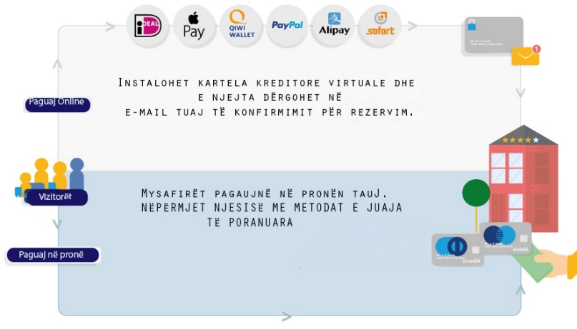

Pasi vizitori/mysafiri të kryej pagesën,
shuma të cilën ka paguar shkon në një
kartelë kreditore virtuale dhe e njëjta
dërgohet te e-maili juaj i konfirmimit të
rezervimit.

Mënyra për marjen e të hollave nga kartelë kreditore virtuale është njejtë si marja e të hollave nga kartelat kreditore apo kartelat bankara debitore. Vetëm duhet t’i veni re datës së aktivizimit.

(*Ajo është dita e rezervimit për rezervimet e pakthyeshme ose data për check-in për politikat më fleksibil).

Pse?

Anaulime të zvogluara

Psi që mysafirët paguajnë kur rezervojnë,
ju nuk duhet të shqetësoheni për të ardhurat
tuaja,- ose për ta shpaguar çdo lloj anuilimi
apo kosto të mosparaqitjes.

Sa më pak anulim!

Mësuam se personat që bëjnë pagesa
online bëjnë 4 herë më pak anulim
se sa të tjerët. Me pagesën online do ta
anashkalon edhe rrezikun për
manipulime të mundëshme.

Përdoruesit e mundshëm të rinjë.

Pagesat online e bëjnë të hapur pronën
tuaj ndaj rezervuezve që nuk mund
ti paguajn me kartelën kreditore.
Ne gjithashtu mësuam se fleksibiliteti
në pagesë, i bën mysafirët më të
gatshëm për rezervim.

E ardhmja është nën garancë

Sipas një studimi të Adyenit në vitin
2017 çdo parapgaues online ka
zgjedhur mënyrën alternative si Pay
Pal.
Pagesa online mundë të ndihmoj
biznesin tuaj, që të përgatitet për këtë
trend vazhdues

Në lidhje me kartelat virtuale në Booking.com

Kartela Kreditore virtuale është një mastercard në formë digjitale.
Në Booking.com çdo kartë virtuale është vetëm për një përdorim (për një rezervim një kartë) dhe çdo kartelë i përmban karakteristikat e veta si afatin e përdorimit, numrin e kartelës, dhe kodin CVC.
Çdo kartelë, varësisht nga kushtet, ka datën e vetë për rezervime të pakthyshme, kjo datë është dita e rezervimit. Për rezervime fleksibile është dita e check-init.

Duhet të jeni në gadishmëri me pajisjet:

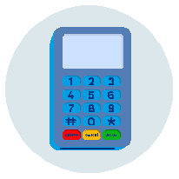Sigurohuni që POS terminali pranon dhe mer shumat në mënyrë të saktë nga kartelat kreditore virtuale .

Rikontrolloni POS termianlin a është në gjendje të mirë teknike dhe mer apo pranon lloghari në emrin e firmës nga paguesit.

Jeni të vetëdijshëm se tek disa kartela aplikohet komisioni, në varësi të bankës tuaj ose ofruesit të POS terminalit.
Ndihmë!

Përgjigje për pyetjet që na parashtrohen shpesh !

P

“Si mundë të kyçem ose ç’kyçem?”

Pasi që ta konfirmojmë se prona juaj është i gatshëm për pagesa online do t’ua dërgojmë një e-mail dhe automatikisht do të të kyçyr. booking.com.
Gjithsesi, nëse anuloni dhe tërhiqeni nga pagesat online dhe më pas nëse përsëri doni te jeni pjese e shërbimit, mundë të ndiqni këta hapa:

1. Log on to the e x tranet and click the “Proper t y ” t ab.
2. Click on “Policies”.
3. Under the sec tion ti tled “Gues t pay ment options”, click on “Change/add det ails”.
4 . You’ll see the ques tion “A llow gues t s to pay online?” – selec t the “ Yes” option.
5. S ave!

E njejta vlen edhe nëse doni të ç’kyçeni nga shërbimi. Në vende “Yes” klikoni në “NO”.
Nëse keni rezervime online në pritje dhe nuk mundë të kryni transakcion bankar duhet që të plotsoni informacionet/ të dhënat bankare.

Si mund ti shoh rezervimet
me kartelat kreditore virtuale?

Këtë mund ta ndiqni në dy mënyra:
1. Kur Booking.com do të ju dërgoj e-mail për konfirmim
2. Në extranet tek informacionet për rezervime

Këto rezervime mund ti dalloni lehtë, pasi që ato çdo herë etiketohen e “paguan online”

Informacionet e kartelës kreditore virtuale do ta gjeni çdo here
brenda informacioneve të rezervimit.

Nëse jeni përdorues të XML/kanalit ne sigurojmë gjithashtu edhe mesazhe hard-evding XML të gatshmëm për të shkarkuar.

Ndihmë!

Përgjigjet e pyetjeve tuaja më të shpeshta

Ç’mund të bëj në rast të refundimit?

Nëse keni pranuar para nga rezervimi.
Shumën e parave duhet ta ktheni ne kartelën kreditore virtuale dhe më pas booking merret me çështjen.

Në rast se nuk keni marë para nga rezervimi.
Është mjaftushëm ta rimbursoni mysafirin e Booking.com do ta rimbursoj mysafirin dhe do ta mbyllë kartelën kreditore virtuale.

Pagesat apo komisionet shtesë shtesë?

Nëse nuk keni rreguluar çmimoret për shërbimet që kryhen me pagesë ekstra nga ana juaj (biznesit) atëher shërbimi merret brenda paketës që është rezervuar nga vizitori.

Nëse jeni të interesuar se çfar ngërthen kartela kreditore virtuale gjatë pagesës së vizitorit/ mysafirit të mundshëm që do të ju vizitoj duhet të klikoni extranetet dhe të hyni në informacionet e rezervimit.

10

Me cilën monedhë do te kryhet pagesa ?

Monedha e kartelës kreditore do të jetë çdo here e
njejtë me monedhën që ju keni zgjidhur gjatë
regjistimit tuaj në booking,com.

Nëse monedha që keni vendosur është ndryshe
nga monedha nacionale (ose monedha e vendosur
në POS terminal) atherë duhet të keni kujdes
kursin monetar mes dy monedhave edhe pse ende
mundë të paguani në monedhën nacionale apo
monedhën e POS terminalit.

Ne gjithmonë rekomandojmë të përdoret një
POS termina;l që mundë të pranoj monedha të
ndryshme. Por ju mundë të zgjidhni cila është
më ideale për ju.

*p.sh ju mundë të caktoni çmimet në € por
monedha juaj e vendit është DEN.
.

Pse nuk mundë të mare pagesë nga kredi karta virtuale?

L Kartelanuk është aktive,

L Nuk ka para të mjaftueshme për kryerjen dhe përfundimin e rezervimit.

L Nëse keni kaluar limitin e transakcionit të hollave.
Disa banka venndosin limit në pranimin e pagesave. Kontaktoni bankën tuaj dhe tentoni përsëri.

L Për shkaqe sigurie.
Nëse mundoheni të merni pagesa në intervalin e shkurtër kohor, kjo mund që të bllokoj kartelën dhe duhet që të pritni 24 orë

L Nëse ka kaluar afati i kartelës kreditore aktuale.

L Vetëm bizneset e regjistruara si “Akomodim” mund të shpaguhen nga kartelat kreditore virtuale
të Booking.com.
Ju duhet të kontaktoni kompanin që ju ka siguruar
POS terminalin.

http://step.mk/

https://www.facebook.com/Step-Smart-Tourism-Enhancement-Project

https://instagram.com/smarttourismenhancementproject

https://twitter.com/TourismStep

contact@step.mk

https://youtube.com/smarttourismenhancementproject

